Лабораторная работа №3 по математическому моделированию

Модель боевых действий

Хусайнова Фароиз Дилшодовна

Содержание

Цель работы 1

Задание 1

Выполнение лабораторной работы 1

Выводы 4

# Цель работы

Ознакомиться с одной из простейших моделей боевых действий – моделью Ланчестера.

# Задание

Было необходимо:

* построить график изменения численности войск армии Х и армии У для случая боевых действий между регулярными войсками.
* построить график изменения численности войск армии Х и армии У для ведения боевых действий с участием регулярных войск и партизанских отрядов.

# Выполнение лабораторной работы

Известны начальные данные задачи: начальная численность войска X = 120000 человек, а численность войска Y = 90 000 человек.  
Коэффициенты влияния различных факторов для войск X и Y в первом случае - a = 0.62 и h = 0.71 соответственно, во втором случае - a = 0.38 и h = 0.71 соответственно.  
Коэффициенты эффективности боевых действий для войск X и Y в первом случае - b = 0.68 и c = 0.59 соответственно, во втором случае - b = 0.68 и c = 0.21 соответственно.  
Функции подкрепления к войскам X и Y в первом случае - p(t) = sin(2t) и q(t) = cos(2t) соответственно, во втором случае - p(t) = sin(2t) и q(t) = cos(2t).

1. Рассмотрим модель боевых действий для двух регулярных армий:

$$\frac{dx}{dt}=-0,62x(t)-0,68y(t)+sin(2t)$$

$$\frac{dy}{dt}=-0,59x(t)-0,71y(t)+cos(2t)$$

Скриншот кода программы для 1ого случая, выполненной на языке программирования Modelica. (Figure 1)

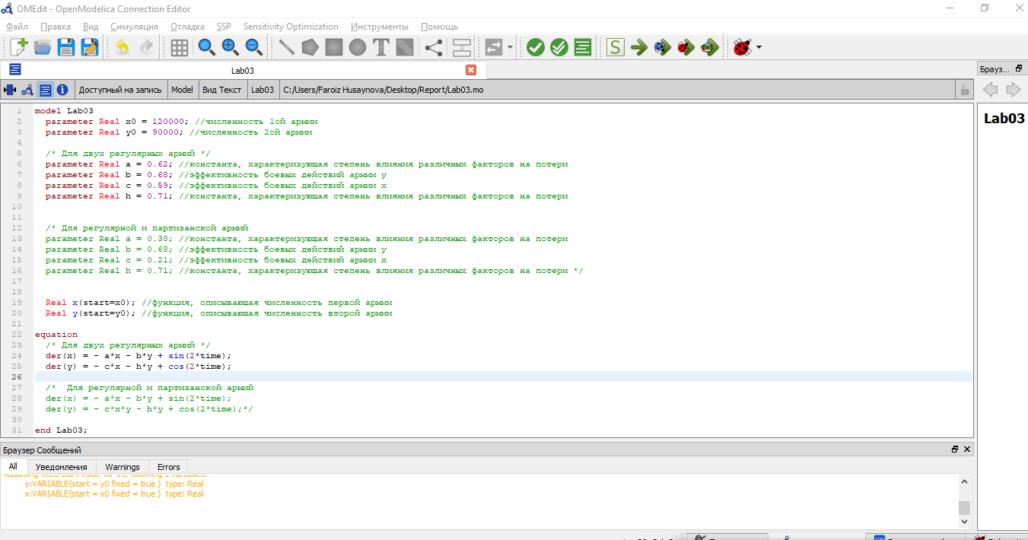

Код программы

График модели (Figure 2)

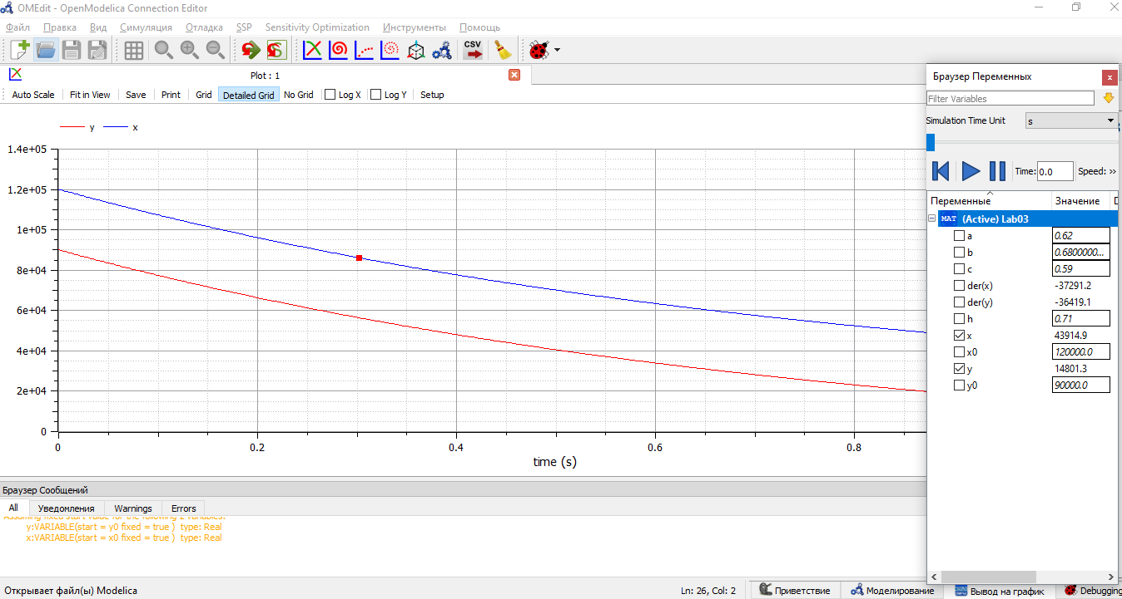

*Результат для 1ого случая*

1. Рассмотрим модель ведения боевых действий с участием регулярной и партизанской армий:

$$\frac{dx}{dt}=-0,38x(t)-0,68y(t)+sin(2t)$$

$$\frac{dy}{dt}=-0,21x(t)y(t)-0,71y(t)+cos(2t)$$

Скриншот кода программы для 2ого случая, выполненной на языке программирования Modelica. (Figure 3)

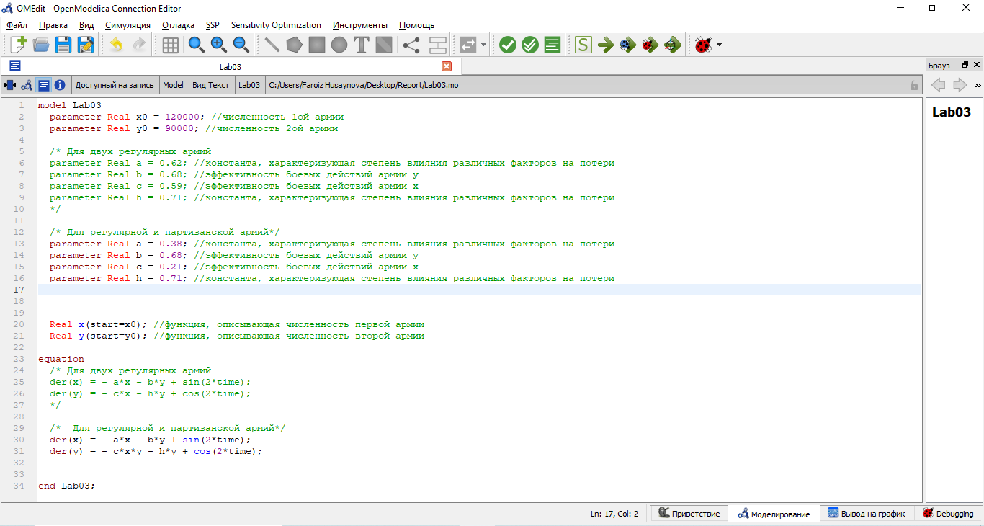

Код программы

График модели (Figure 4)

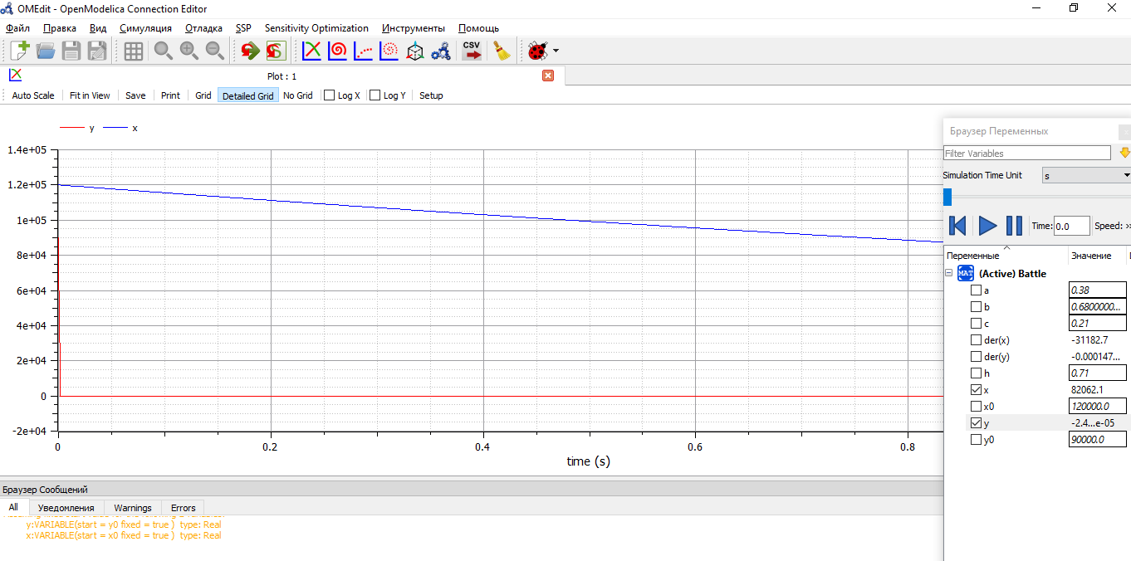

Результат для 2ого случая

# Выводы

Ознакомилась с простейшей моделью боевых действий - моделью Ланчестера и научилась строить эту модель в программе Modelica.